2014年安庆市中考模拟考试（一模）
物 理 试 题
命题：安庆市中考命题研究课题组

初中物理在线http://www.czwlzx.com

注意事项：1．本卷共四大题23小题，满分90分。物理与化学的考试时间共120分钟。
2．要求在答题卷上作答。
3．本卷试题中g值均取10N／kg。
一、填空题(每空2分，共26分；将答案直接写在答题卷对应的横线上，不必写出解题过程)
1．用一个纸糊的箱子盖在音响的喇叭上，然后把一个玩具小矮人放在纸箱上，当用这个喇叭播放音乐时，小矮人便会翩翩起舞，如果调节音响使 增大（选填“音调”、“ 响度”、“音色”） ，发现小矮人舞蹈时跳得更高。
2．如图所示是合安高速公路上某处的交通标志牌，在遵守交通规则的前提下，从标志牌到安庆，匀速行驶的汽车最快需 h 。
3．如图所示，用杠杆使重力为150牛的物体处于静止状态，不计摩擦、杆重及绳重，巳知OB=2OA．图中F的大小为 。
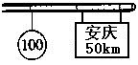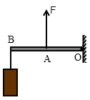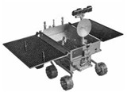
第3题图
第4题图
第2题图

4．嫦娥三号已于2013年12月2日发射成功，它携带的月球车实现了中国首次月面软着陆．如图所示，登陆后的月球车将利用两块太阳能电池板获得的能量供小车勘探活动。此太阳能电池板把太阳能转化为 。
5．有一个1.2米高的圆柱形油桶，内装煤油，测得液面到桶顶的距离是0.2米，距桶底0.4米处的煤油对桶壁的压强是 帕．（ρ_{煤油}=0.8×10³kg/m³）。
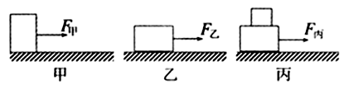
6．如图所示，一长方体木块其各面的光滑程度相同，置于同一粗糙水平面上，甲图木块竖放，乙图木块平放，丙图木块平放并在其上加一重物，在甲、乙、丙三种情况下，使长方体匀速运动所需的水平力分别为F_{甲}、F_{乙}、F_{丙}。则
第6题图
F_{甲}、F_{乙}、F_{丙}的大小关系是 。
7．如图为某同学总结的“大气压强”一节的知识结构图，其中A、B、C、D四项中不对应的一项是 （只填写字母）。
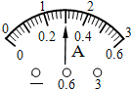
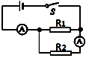
大气压强的存在——马德堡半球实验
A

大气压强的测定——托里拆利实验
大气压强
B
应用——吸尘器、锅炉水位计等
C
D
第7题图 第8题图

8．在如图所示的电路中，闭合开关S后，两个电流表的指针指在同一位置，则电阻R₁中的电流为 A；电阻R₁与R₂的比值为 。
9．用丝绸摩擦过的玻璃棒去接触轻质小球A后，再与轻质小球B靠近，出现如图所示的现象，则B球带 电。画出小球B受到绳子拉力的示意图。
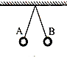
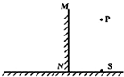

第9题图 第10题图
10．某人站在木架上，眼睛P正下方的地面有一光源S，眼睛到地面的高度为3m，现在人面前2m处竖直立一块平面镜MN，如图所示。通过平面镜成像特点，作出光源S发出光经平面镜反射到达人眼的光路图，并求出光源S发出光经平面镜反射到达人眼所走过的路程为 。
二、选择题(每小题3分，共21分；每小题给出的四个选项中，只有一个选项是符合题意的。)
11．安徽省第十三届运动会将于2014年10月在安庆举行。体育运动中有许多地方涉及到物理知识，下列分析错误的是（ ）
A．运动员用力蹬地面起跑，原理是“物体间力的作用是相互的”
B．射击运动员在瞄准目标时，利用了光沿直线传播
C．跳远时，运动员起跳后离开地面还能向前运动一段距离，这是因为受到惯性力的
作用
D．举重运动员举起杠铃后应保持一段时间不动等待裁判确认，在这段时间内运动员
没有对杠铃做功
12．在l标准大气压下：①冰熔化；②铁水凝固；③乙醚蒸发；④水沸腾；⑤萘升华。
在发生这些物态变化的过程中物质的温度一定保持不变的是（ ）
A．①②④ B．①②⑤ C．②④⑤ D．①③④
13．下面是四位同学组装的凸透镜成像规律实验操作示意图，其中可能在光屏上得到清晰的像的是（ ）
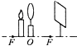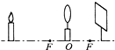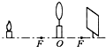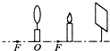
A B C D
第13题图

14．对于下面四幅图的理解，正确的是（ ）
A．图甲中房屋建在承受面积更大的地基上，是为了减小对地面的压力
B．图乙中蹦床运动员在上升过程中，重力势能转化为动能
C．图丙中改变木板倾斜角度时，悬挂小球的细线总是竖直的，说明重力方向总是竖直向下的
D．图丁中用鼻子嗅气味来鉴别醋和酱油，是因为醋分子是运动的，而酱油分子不运动
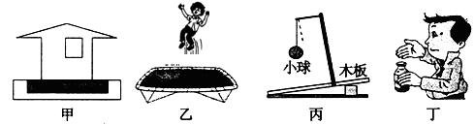
第14题图

15．国外科研人员设计了一种“能量采集船”，如图所示，在船的两侧附着可触及水面的旋转 “工作臂”，每只“工作臂”的底端装有一只手掌状的、紧贴水面的浮标。当波浪引起浮标上下浮动时，工作臂就前后移动，获得电能储存起来。下列图中与“能量采集船”获得能量原理相同的是 （ ）
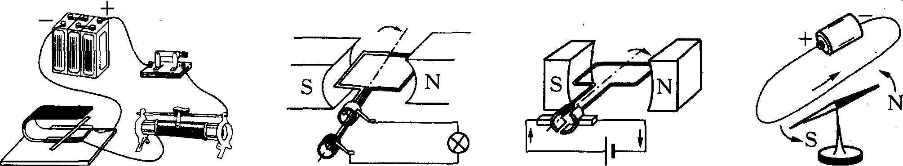
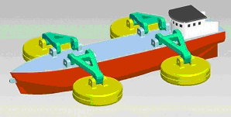
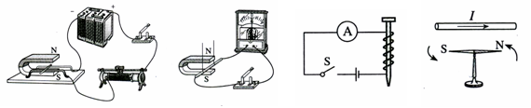
A
B
C
D

第15题图

16．如图所示的两个电路中，电源电压相等，闭合开关S，当滑动变阻器的滑片P都向右滑动时，灯泡L₁、L₂的亮度变化是（ ）
A．L₁、L₂都变亮 B．L₁、L₂都变暗
C．L₁变亮，L₂变暗 D．L₁变暗，L₂的亮度不变
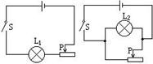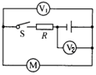
第16题图
第17题图
17．如图所示，当开关闭合时，电路中的电流为1A，电压表V₂的示数是l0V，定值电阻R的阻值为4，电动机M的线圈电阻为1，不计摩擦，下列说法正确的是（ ）
A．电压表V₁的示数为4V
B．电路消耗的总功率是5W
C．通电lmin电流通过电动机产生的热量是60J
D．通电lmin电动机产生的机械能是360J
三、实验题(第18小题5分，19小题7分，第20小题8分，共20分)
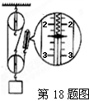
18．如图所示，在“测滑轮组机械效率”实验中，物体重为5.4N（不
计绳重和摩擦）。
（1）实验中，要
拉动弹簧测力计，若读出了弹簧测力计的示数如图所示，用刻度尺测出了物块上升的高度为10cm，则滑轮组的机械效率是 ；动滑轮的重为
N。.
（2）若仅增加物体的重，该滑轮组的机械效率将 ，若仅增加物体上升的高度，该滑轮组的机械效率将
（选填“增大”、“减小”或“不变”）。
19． “测定小灯泡额定电功率”实验中，小灯泡上标有“3.8V”字样。请在图中根据电路图用笔画线连接好实物图。连接电路时开关应 ；开关闭合前，滑片应滑到
（填“最左端”或“最右端”），滑动变阻器的作用是① 、
② ；开关闭合后，发现电压表示数为3V，接下来的一个步骤应是 。
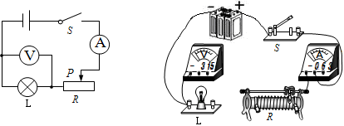

第19题图

20．如图甲所示是某实验小组用初温相同、质量相等的水和煤油做“比较不同物质吸热的情况”的实验装置。

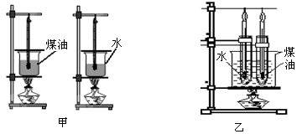
第20题图
（1）图甲实验装置中除了图示的器材外，还需要的测量工具有天平和 ；加热过程中，水和煤油吸热的多少是通过 来确定的。
（2）另一实验小组对图甲实验装置进行了改进，将分别装有质量相等的水和煤油的试管放在同一个盛水的烧杯内加热如图乙所示，而不是用两个酒精灯分别加热，这样做的好处是： 。
（3）在如图丙中，下面哪一幅图最能反映该实验的真实情况：
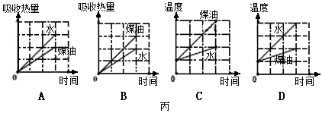
第20题图

四、计算与推导题(第21、23小题各8分，第22小题 7分，共23分；解答要有必要的公式和过程，只有最后答案的不能得分)
21．弹簧测力计下端悬挂着一个体积为1×10⁻³m³的合金球，当该球有4/5的体积浸入水中时，弹簧测力计的读数为10N。已知合金的密度为6×10³kg/m³，水的密度为1．0×10³kg/m³。
问：（1）此时物体所受的浮力为多少？
（2）物体的质量为多少？该球是实心的还是空心的？

22．某单缸四冲程汽油机的气缸活塞面积为30cm²，一个冲程活塞在气缸中移动的距离是50mm，满负荷工作时做功冲程燃气的平均压强为9.0×l0⁵Pa，求：
（1）做功冲程中燃气对活塞的平均压力。
（2）一个做功冲程中燃气对活塞做的功。
（3）若燃气对活塞的平均压强为 p,设活塞的面积为S，冲程长为L，如图所示，而V=SL，请推导出一个做功冲程中燃气对活塞做的功W=pV。
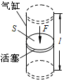
L
第22题图
23．在一次课外活动中，小悦同学对家用电磁炉进行了相关的观察和研究，并记录了电磁炉及她家电能表的有关数据，如表所示：请你根据小悦同学在活动中获得的有关资料，求在这段时间内：
观察对象 | 有关记录 | 研究活动
电磁炉的  铭牌 | U_{额}=220V  P_{额}=1kW | ①用电磁炉加热一壶水(水的质量为2kg,,初温为30℃。②关闭家里其他用电器，只将该电磁炉接入电路烧水，观察电能表表盘在5min内转了150r，此时用温度计测得水的温度为50℃。
电能表的  铭牌 | 220V  10（40）A  50Hz 2000r/kW·h
（1）水所吸收的热量；
（2）电磁炉的实际功率；
（3）电磁炉烧水的效率。
【c_{水}=4.2×10³J／(kg·℃)】

初中物理在线http://www.czwlzx.com

2014年安庆市中考模拟考试（一模）
物理试题参考答案及评分标准
初中物理在线http://www.czwlzx.com
一、填空题(每空2分，共26分；将答案直接写在横线上，不必写出解题过程)
1．响度 2. 0.5 3．300N 4．电能 5. 4.8×10³ 6. F_{甲}=F_{乙}<F_{丙} 7. D
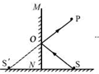
F_{拉}

8. 1.2 1︰4 9. 正 10． 5m

二、选择题(每小题3分，共21分；每小题给出的四个选项中，只有一个选项是符合题意的。)
题号 | 11 | 12 | 13 | 14 | 15 | 16 | 17
选项 | D | A | B | C | B | D | C
三、实验题(第18小题5分，19小题7分，第20小题8分，共20分)
18．（每空1分，共5分）（1）竖直匀速
向上 75% 1.8
（2）增大 不变
19．（每空1分，其中连接实物图2分，共7分）断开 最右端 ①保护电路 ②改变灯泡两端电压（或通过调节其阻值，改变电路中的电流） 调节滑动变阻器使电压表示数为3.8V
20．（每空2分，共8分）（1）秒表 加热时间 （2）确保相同的时间内水和煤油吸收的热量相等 （3）C
四、计算与推导题(第21、23小题各8分，第22小题 7分，共23分；解答要有必要的公式和过程，只有最后答案的不能得分)
21．（8分）
解：（1）合金球排开水的体积：V_{排}=
∴合金球受到的浮力：
F_{浮}=G_{排}=ρ_{水}gV_{排}=1.0×10³kg/m³×10N/kg×8×10⁻⁴m³=8N ……………(3分)
（2）∵F_{浮}=G-F_{示}，∴G=F_{浮}+F_{示}=8N+10N=18N
m= ……………(3分)
如果合金球是实心的，它的质量应是：
m′=ρ_{合金}V=6×10³kg/m³×1×10⁻³m³=6kg＞m
∴合金球是空心球． ……………(2分)
22．（7分）
解：（1）燃气对活塞的平均压力：F=pS=9.0×l0⁵Pa×30×10⁻⁴m²=2700N ……(2分)
（2）一个做功冲程中燃气对活塞做的功：W=FL =2700N×0.05m=135J ……(2分)
（3）推导：∵p=
∴燃气对活塞的平均压力：F=pS
燃气对活塞做功：W=FL=pSL
而V=SL，则燃气对活塞做功：W=pSL =pV ……………(3分)
23．（8分）
解：(1)水吸收的热量Q_{吸}= c_{水}m△t=4.2×10³J／(kg·℃)×2kg×(50℃-30℃)
=1.68×10⁵J ……………………………(3分)
(2) 电磁炉消耗的电能W=3.6×10⁶J×150r /2000r=2.7×10⁵J 时间t=5min=300s
电磁炉的实际功率P==900W ………………………… (3分)
（3）电磁炉烧水的效率η= ……………… (2分)

初中物理在线http://www.czwlzx.com

